**5 Отношения между классами. Механизм наследования. Интерфейсы**

Задание 1.

**Система транспортных средств**

Создать абстрактный класс Transport с методом Move(). Создать три транспорта: Car, Bike,

Airplane. Создать массив транспортных средств и запустить движение каждого.

Листинг задачи:

public abstract class Transport

{

public abstract void Move(); // абстрактный метод движения

}

public class Car : Transport

{

public override void Move()

{

Console.WriteLine("Машина едет"); // реализация движения для машины

}

}

public class Bike : Transport

{

public override void Move()

{

Console.WriteLine("Велосипед едет");

}

}

public class Airplane : Transport

{

public override void Move()

{

Console.WriteLine("Самолет летит");

}

}

Таблица 1.1 – Входные и выходные данные

|  |  |
| --- | --- |
| Входные данные | Выходные данные |
| Машина едет, велосипед едет, самолет летит | Машина едет, велосипед едет, самолет летит |

Анализ результатов:

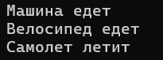

Рисунок 1.1 – Результат работы программы

Задание 2.

**Телефон и его модули**

Создать класс Smartphone, который имеет:

• Агрегация: массив App[] (приложения можно установить на разные телефоны).

• Композиция: объект Battery (батарея встроена в телефон).

• Ассоциация: связь с User (пользователь может владеть несколькими телефонами).

Создать массив телефонов и реализовать метод ShowInstalledApps().

namespace Task2

{

public class App

{

public string Name { get; set; }

public App(string name)

{

Name = name;

}

}

}

namespace Task2

{

public class Battery //часть композиции

{

public int Capacity { get; set; } // емкость

public Battery(int capacity)

{

Capacity = capacity;

}

}

}

using Task2;

namespace MyApplication

{

class Program

{

static void Main(string[] args)

{

SmartphoneTaskProgram.RunSmartphoneTask();

}

}

}

Таблица 1.2 – Входные и выходные данные

|  |  |
| --- | --- |
| Входные данные | Выходные данные |
| Установленные приложения, телефон принадлежит | Установленные приложения, установленные приложения после удаления, телефон принадлежит |

Анализ результатов:

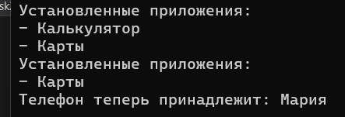

Рисунок 1.2 – Результат работы программы